ANEXO II – INFORMACIÓN DEL PROYECTO

denominación del proyecto

DESCRIPCIÓN DE LA IDEA DE PROYECTO
- A continuación, describid vuestra idea o proyecto. (A modo de ejemplo podéis explicar los antecedentes de la idea, identificación de los miembros del equipo, el sector de mercado al que se dirige, cuál es su localización geográfica, la competencia, el grado de desarrollo, una estimación de la inversión y los medios necesarios necesaria o el impacto esperado).

- Por favor, selecciona el criterio al que se puede vincular el proyecto tu idea de proyecto.

Proyectos que se vinculen a un ODS – Agenda 2030.
Proyectos con impacto.
Proyectos que propongan soluciones innovadoras a necesidades de las empresas extremeñas.

2.a) Si el proyecto contribuye a alguno de los ODS de la agenda 2030 (Objetivos de Desarrollo Sostenible de las Naciones Unidas) dentro de la estrategia empresarial marque a cuál, o cuales, de ellos se vincula:
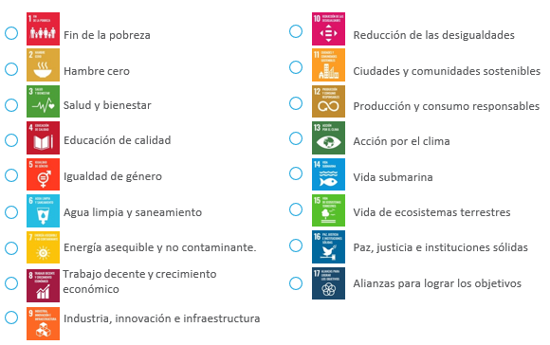

2.b) Si se trata de un proyecto con impacto describid brevemente en qué consiste el proyecto.

2.c) Si se trata de un proyecto que proponga una solución innovadora a necesidades de empresas extremeñas, defínalo brevemente.

En , a de 2022.
Firma (rúbrica):

Firmado (nombre y apellidos del representante):

Un emprendedor de impacto es aquella persona que ante un problema o necesidad social busca una solución innovadora. Su objetivo principal es solucionar o aliviar un problema social.

